最强果园服务器接口

功能介绍：主要玩法是转盘抽金币，开始转盘需要消耗精力，精力是挂机积累的。（前端计算挂机，后端只需要存储时间戳），获得的金币可以在农场种植果树（果树成熟也是前端计算，后续存储开始时间），采摘果树可以升级，解锁很多的果树。

数据接口：

1）登录MsgLogin

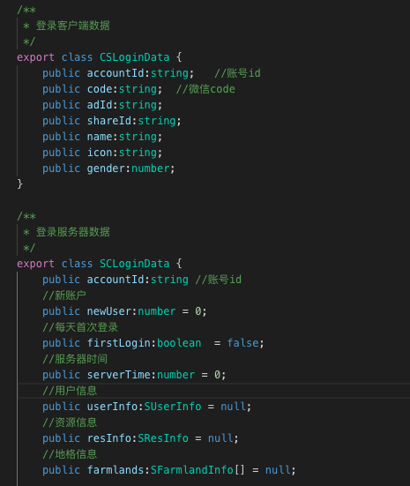

之前洪荒的接口，客户端数据没变，返回的服务器数据只给，账号id’，是否新用户，每天首次登录，服务器时间，用户等级信息，资源信息，土地信息。

1、用户信息sUserInfo：

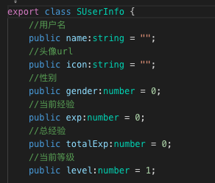

只有一个变化，增加了一个总经验显示，总经验就是当前所有等级积累的经验（包括当前等级），升级表playerlevel如下：

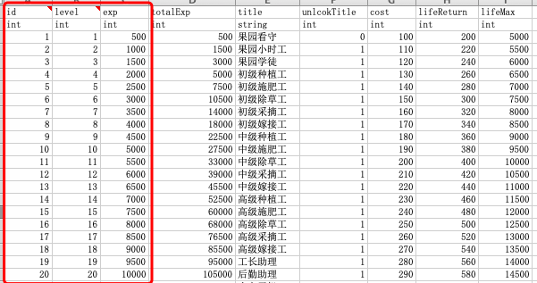

exp代表当前等级升级需要的经验。

2、资源信息sResInfo

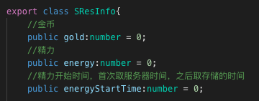

精力是抽奖需要消耗，挂机自动增加。服务器只记录当前精力（首次取配置的初始精力），精力开始时间（首次取服务器时间，之后取存储的前端开始时间）。前端处理挂机，每次抽奖更新当前精力和开始时间。

精力首次配置在constant表：

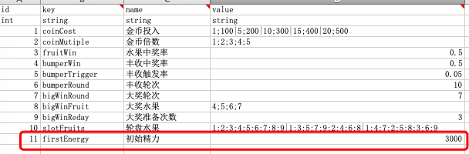

3、土地信息sFarmInfo

一共9个土地的种植信息，首次返回空数组。

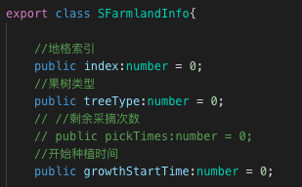

包括土地的索引（0-8），果树类型，开始种植时间。都是种植接口前端给，服务器只记录。

2）心跳接口MsgHeartBeat

跟洪荒一样，无参数，无返回值

3）抽奖接口MsgSlot

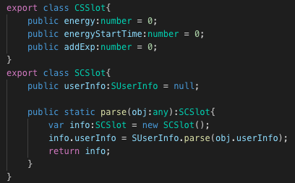

每次抽奖调用。参数包括当前剩余精力，精力开始时间（精力由前端处理，服务器存储），增加的经验。返回值是计算完经验的用户信息。

4）中奖接口

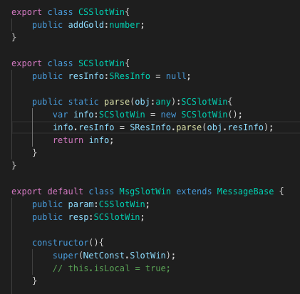

中奖调用，增加金币等资源。参数是增加的金币，返回值为增加后的资源信息。

5）种植接口

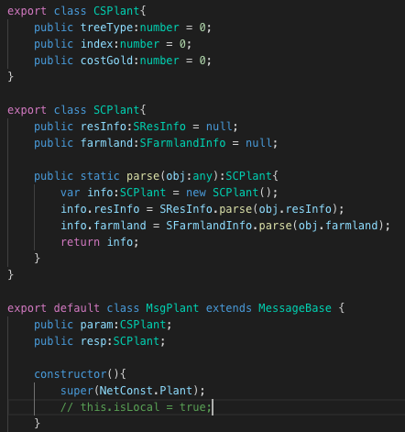

种植果树时调用。参数包括果树type，土地的index，前端计算的金币消耗。服务器返回，种植果树消耗金币后的资源信息，当前index的土地信息，种植开始时间取服务器时间。

6）采摘接口：

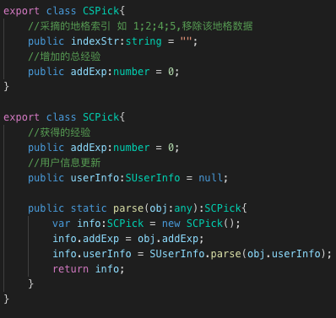

客户端同时采摘多个果树调用。采摘就是将当前index的土地信息清空，（从土地数组中删除该index），同时增加经验。参数包括采摘的土地索引字符串，用“；”分割，增加的总经验。返回值是增加经验后的用户信息。